UNIVERSITÀ DEGLI STUDI DI BERGAMO

Dipartimento di Ingegneria Gestionale, dell’Informazione e della Produzione

Corso di Laurea Magistrale in Ingegneria Gestionale

**Progetto per il corso di Gestione dei Sistemi ICT**

**Project Tracker**

Docente:

Chiar.ma Prof.ssa Bonfanti Silvia

Componenti gruppo:

Fabio Pedrini

Matricola n. 1042015

###### ANNO ACCADEMICO 2023 / 2024

**Indice**

Elenco delle figure II

Elenco delle tabelle III

Introduzione 2

Architettura 2

Struttura del modulo 2

Analisi dei requisiti 3

Use Cases 5

Diagramma delle classi 9

Diagramma delle attività 11

Flusso di lavoro 11

Flusso di lavoro per funzionalità 12

Viste 13

Vista progetti 13

Vista progetto: milestone 14

Vista progetto: label 14

Vista progetti: assignee 15

Vista attività per stato 15

Vista attività 16

Vista report progetti 16

Conclusioni 17

Elenco delle figure

Figura 1 Diagramma delle classi 9

Figura 2 Diagramma delle attività – generale 11

Figura 3 Diagramma delle attività – funzionalità 12

Figura 4 Vista: progetti 13

Figura 5 Vista: progetto - milestone 14

Figura 6 Vista: progetto - label 14

Figura 7 Vista: progetto - assignee 15

Figura 8 Vista attività per stato 15

Figura 9 Vista attività 16

Figura 10 Vista report progetti 16

Elenco delle tabelle

Tabella 1 MoSCoW - Must have 3

Tabella 2 MoSCoW - Should have 3

Tabella 3 MoSCoW - Could have 4

Tabella 4 MoSCoW - Won't have 4

Tabella 5 UC1 - Visualizzazione progetti 5

Tabella 6 UC2 - Creazione progetto 5

Tabella 7 UC3 - Modifica stato progetto 5

Tabella 8 UC4 - Creazione attività 6

Tabella 9 UC5 - Modifica stato attività 7

Tabella 10 UC6 - Visualizzazione report 7

Tabella 11 UC7 - Verifica modifiche attività 8

Tabella 12 UC8 - Eliminazione record 8

Introduzione

Il progetto consiste nella creazione di un modulo personalizzato per il framework Odoo, versione 17 Community, che implementa diverse funzionalità base per la gestione di attività di progetti generici.

Architettura

Il framework Odoo si sviluppa su un’architettura a tre livelli:

* Presentation tier: livello che gestisce l’interazione con l’utente attraverso la presentazione di viste;
* Logic tier: livello che gestisce la logica di business dove vengono elaborate le informazioni e gestite le operazioni tra il Presentation tier e il Data tier;
* Data tier: livello che si occupa della gestione e archiviazione dei dati.

Per lo sviluppo di un modulo non è necessario conoscere le logiche di coordinamento e, nel dettaglio, i tre livelli, infatti, il framework gestisce tutto in modo automatico una volta definite le strutture e le logiche personalizzate.

Struttura del modulo

Un modulo è organizzato in una struttura ben definita che permette al framework di comprenderne il contenuto e che facilita l’integrazione delle funzionalità:

* File __manifest__.py: fondamentale per la definizione delle risorse, delle dipendenze e delle informazioni del modulo;
* Cartella models: contiene i file Python che definiscono i modelli e la logica del modulo;
* Cartella security: contiene i file XML che definiscono le regole di accesso, le autorizzazioni e i ruoli personalizzati;
* Cartella views: contiene i file XML che definiscono i vari aspetti dell’interfaccia utente;
* Cartella static: contiene i file XML che definiscono le risorse statiche necessarie all’interfaccia utente.

Analisi dei requisiti

Per prioritizzazione dei requisiti è stata utilizzato il modello MoSCoW che suddivide in quattro categorie principali i requisiti:

* Must have: requisiti fondamentali che devono essere soddisfatti per considerare il progetto di successo;
* Should have: requisiti importanti, non critici, che apportano valore aggiunto al progetto;
* Could have: requisiti desiderabili, non necessari, che apportano valore aggiunto ma implementabili se il tempo e le risorse lo permettono;
* Won’t have: requisiti non inclusi nella versione attuale del progetto. Possono essere presi in considerazione negli sviluppi futuri.

|  |
| --- |
| Must have |
| * Manipolazione progetti; * Manipolazione milestone; * Manipolazione attività; * Definizione di stati per progetti/milestone/attività. |

Tabella 1 MoSCoW - Must have

|  |
| --- |
| Should have |
| * Assegnazione attività a un utente come incarico; * Assegnazione attività a un utente come revisore; * Possibilità di inserire dettagli aggiuntivi per progetti/milestone/attività (descrizione, priorità, ecc); * Vista organizzata per stato per progetti e attività (Kanban); * Assegnazione label personalizzate per le attività; * Filtri rapidi preimpostati. |

Tabella 2 MoSCoW - Should have

|  |
| --- |
| Could have |
| * Vista organizzata e personalizzabile per label per attività (Kanban); * Viste filtrate per attività assegnate all’utente corrente; * Report riassuntivo; * Registrazione modifiche per ciascuna attività; * Possibilità di scrivere log e caricare file per ciascuna attività. |

Tabella 3 MoSCoW - Could have

|  |
| --- |
| Won’t have |
| * Esportazione report; * Esportazione/importazione progetti/milestone/attività; * Segnalazione delle scadenze tramite notifiche o eventi agli utenti interessati in un’attività; * Aggiornamento automatico dello stato in base alle scadenze; * Conteggio del tempo per ogni stato di un’attività; * Possibilità di personalizzare gli stati delle attività. |

Tabella 4 MoSCoW - Won't have

Use Cases

Di seguito sono specificati i casi d’uso delle funzionalità principali. Per il modulo sono previsti due ruoli aggiuntivi: Maintainer e Manager.

|  |  |
| --- | --- |
| Nome | UC1 – Visualizzazione progetti |
| Descrizione | L’utente visualizza i progetti |
| Attori | Utente, Manager, Maintainer |
| Precondizioni |  |
| Flusso eventi | 1. L’utente accede al modulo; 2. L’utente visualizza i progetti dal kanban, divisi per stato. |
| Postcondizioni |  |
| Eccezioni |  |

Tabella 5 UC1 - Visualizzazione progetti

|  |  |
| --- | --- |
| Nome | UC2 – Creazione progetto |
| Descrizione | L’utente crea un nuovo progetto |
| Attori | Maintainer |
| Precondizioni | L’utente deve avere ruolo Maintainer |
| Flusso eventi | 1. L’utente accede al modulo; 2. L’utente crea un nuovo progetto inserendo i dettagli e salvando le modifiche. |
| Postcondizioni |  |
| Eccezioni | L’utente non appartiene al ruolo Maintainer |

Tabella 6 UC2 - Creazione progetto

|  |  |
| --- | --- |
| Nome | UC3 – Modifica stato progetto |
| Descrizione | L’utente modifica lo stato di un progetto |
| Attori | Maintainer, Manager |
| Precondizioni | L’utente deve avere ruolo Maintainer o Manager |
| Flusso eventi | 1. L’utente accede al modulo; 2. Se l’utente vuole velocizzare lo spostamento può trascinare nel kanban la tessera del progetto da modificare. Se l’utente vuole accedere ai dettagli del progetto può selezionare il nuovo stato dal menù a tendina. |
| Postcondizioni |  |
| Eccezioni | L’utente non appartiene al ruolo Maintainer o Manager |

Tabella 7 UC3 - Modifica stato progetto

|  |  |
| --- | --- |
| Nome | UC4 – Creazione attività (issue) |
| Descrizione | L’utente crea una nuova attività |
| Attori | Maintainer, Manager |
| Precondizioni | L’utente deve avere ruolo Maintainer o Manager e deve esistere almeno un progetto |
| Flusso eventi | 1. L’utente accede al modulo; 2. L’utente seleziona il progetto interessato dall’attività; 3. L’utente sceglie che visualizzazione utilizzare per la rappresentazione delle attività; 4. L’utente crea una nuova attività inserendo i dettagli e salvando le modifiche. |
| Postcondizioni |  |
| Eccezioni | L’utente non appartiene al ruolo Maintainer o Manager |

Tabella 8 UC4 - Creazione attività

|  |  |
| --- | --- |
| Nome | UC5 – Modifica stato attività (issue) |
| Descrizione | L’utente modifica lo stato di una attività |
| Attori | Maintainer, Manager, Utente |
| Precondizioni | L’utente deve avere ruolo Maintainer o Manager |
| Flusso eventi | 1. L’utente accede al modulo; 2. L’utente seleziona il progetto interessato dall’attività; 3. L’utente preme sul pulsante *View Issues By Status* per accedere al kanban delle attività divise per stato; 4. Se l’utente ha il ruolo Maintainer o Manager: è possibile trascinare la tessera nel kanban o utilizzare il menù a tendina nei dettagli dell’attività.  Se l’utente non ha ruoli specifici può impostare solo alcuni stati a seconda dell’assegnazione nell’attività. |
| Postcondizioni |  |
| Eccezioni | Se l’utente non appartiene al ruolo Maintainer o Manager può impostare solo alcuni stati nelle attività dove è stato assegnato o dove è revisore |

Tabella 9 UC5 - Modifica stato attività

|  |  |
| --- | --- |
| Nome | UC6 – Visualizzazione report |
| Descrizione | L’utente visualizza un report personalizzato |
| Attori | Maintainer, Manager, Utente |
| Precondizioni |  |
| Flusso eventi | 1. L’utente accede al modulo; 2. L’utente decide se visualizzare un report complessivo dalla barra di navigazione in alto (*Reports*) o un report per un singolo progetto dalla vista di dettaglio dello stesso premendo *View Report*; 3. L’utente visualizza le informazioni scegliendo uno dei filtri preimpostati. |
| Postcondizioni |  |
| Eccezioni |  |

Tabella 10 UC6 - Visualizzazione report

|  |  |
| --- | --- |
| Nome | UC7 – Verifica modifiche attività |
| Descrizione | L’utente verifica le modifiche di una attività |
| Attori | Maintainer, Manager, Utente |
| Precondizioni |  |
| Flusso eventi | 1. L’utente accede al modulo; 2. L’utente seleziona il progetto interessato dall’attività; 3. L’utente sceglie che visualizzazione utilizzare per la rappresentazione delle attività; 4. L’utente sceglie l’attività di interesse e visualizza in fondo alla vista lo storico delle modifiche dei singoli parametri e le eventuali note aggiuntive. |
| Postcondizioni |  |
| Eccezioni |  |

Tabella 11 UC7 - Verifica modifiche attività

|  |  |
| --- | --- |
| Nome | UC8 – Eliminazione record |
| Descrizione | L’utente elimina un record |
| Attori | Maintainer |
| Precondizioni |  |
| Flusso eventi | 1. L’utente accede al modulo; 2. L’utente seleziona un qualunque record da eliminare (progetto/attività/milestone/label) e, a seconda della vista in uso, può utilizzare i pulsanti *Actions* forniti da Odoo. |
| Postcondizioni |  |
| Eccezioni | L’utente non appartiene al ruolo Maintainer |

Tabella 12 UC8 - Eliminazione record

Diagramma delle classi

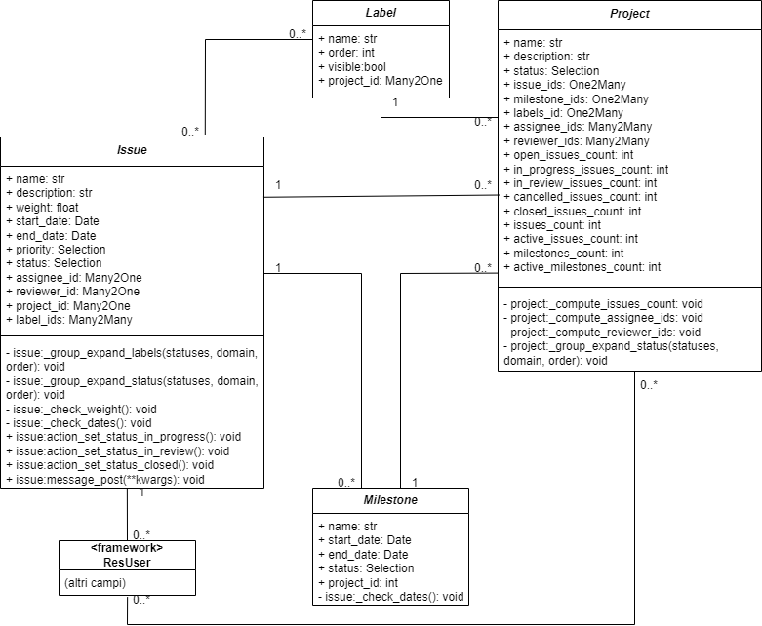

Figura 1 Diagramma delle classi

La classe *Project* rappresenta un generico progetto definito da un nome, una descrizione e uno stato. Gli altri campi presenti all’interno della classe sono utilizzati come supporto per eseguire calcoli sulle attività e gli utenti interessati, oltre alla gestione delle relazioni tra le entità.

La classe *Issue* rappresenta una generica attività associata a un progetto specifico. Tutti i campi sono personalizzabili dagli utenti con ruolo *Maintainer* o *Manager*. Un utente base, incaricato allo svolgimento dell’attività o come revisore, può modificare unicamente lo stato e aggiungere delle informazioni di log tramite le funzioni *action_set* e *message_post* che gestiscono logiche speciali in base all’azione richiesta.

La classe *Milestone* rappresenta un obiettivo chiave del progetto che racchiude al suo interno una serie di attività che devono essere completate. È descritta da una data di inizio, una data di fine e uno stato.

La classe *Label* rappresenta un’etichetta assegnabile a un’attività. Le etichette non hanno un utilizzo specifico e il loro scopo cambia da progetto a progetto e dal flusso di lavoro scelto per la gestione delle attività. Per il modulo sviluppato vengono utilizzate per la creazione di una vista kanban personalizzata grazie ai campi *order* e *visible* che rispettivamente definiscono la posizione della colonna etichetta, da sinistra e destra, e la visibilità.

La classe *ResUser* è già presente nel framework Odoo e rappresenta gli utenti del sistema. Per le funzionalità scelte in questa versione non è stato necessario estenderne le funzionalità già presenti.

Diagramma delle attività

Flusso di lavoro

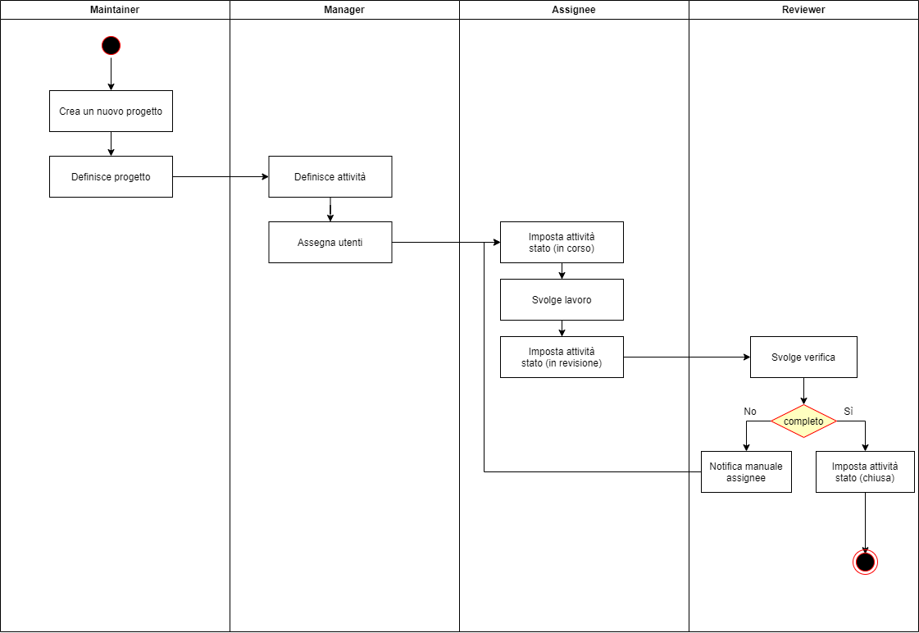

Figura 2 Diagramma delle attività – generale

Flusso di lavoro per funzionalità

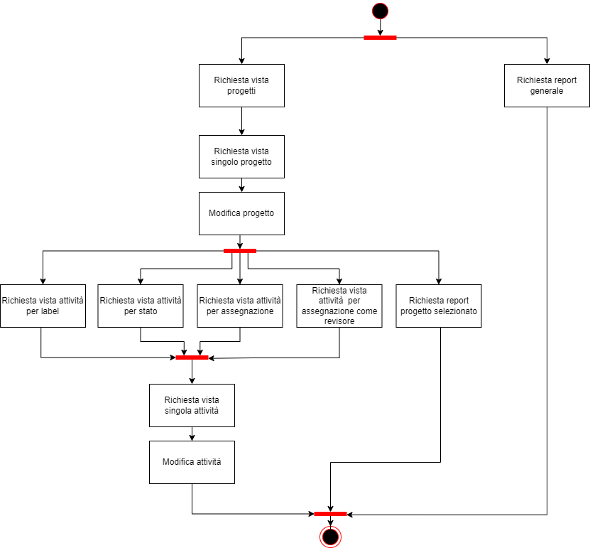

Figura 3 Diagramma delle attività – funzionalità

Viste

Di seguito delle immagini con le viste più significative del modulo implementato.

Vista progetti

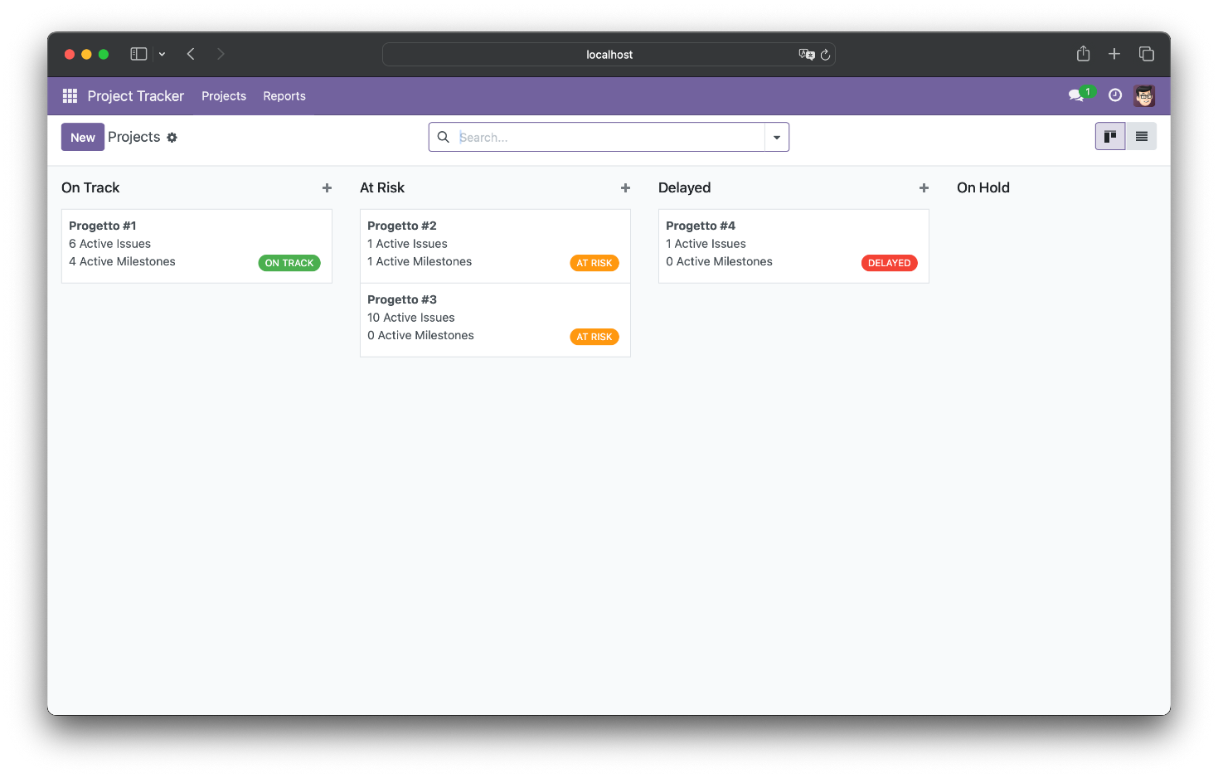

Figura 4 Vista: progetti

Vista progetto: milestone

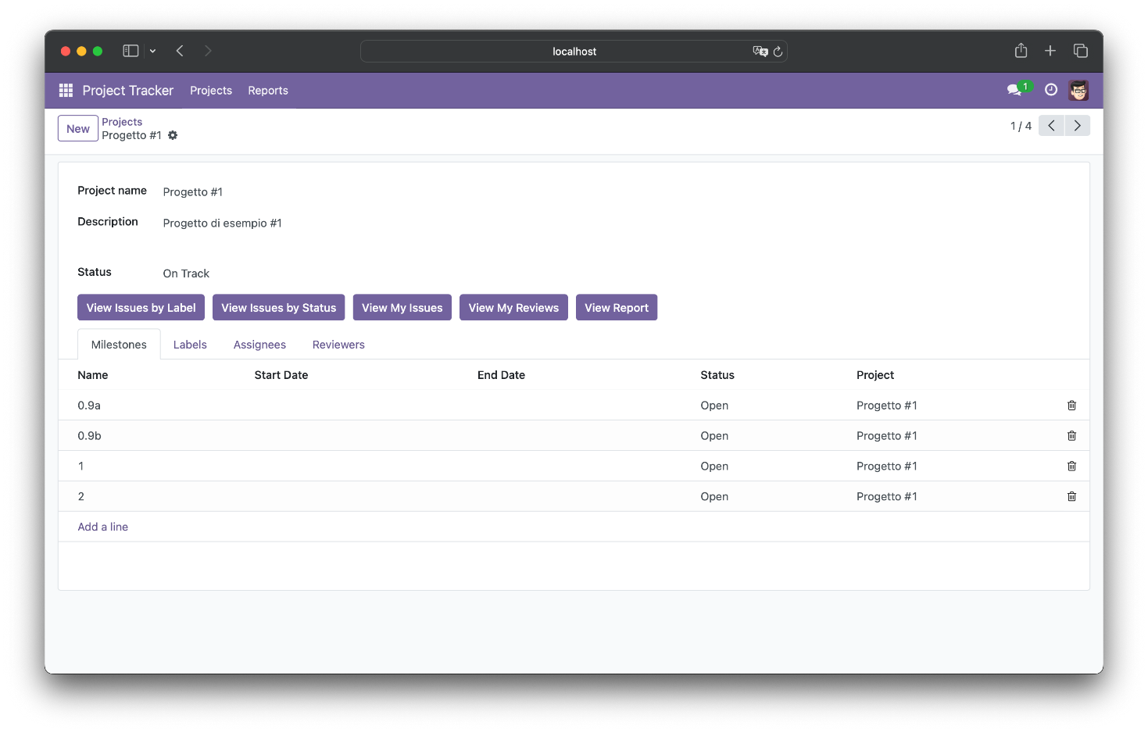

Figura 5 Vista: progetto - milestone

Vista progetto: label

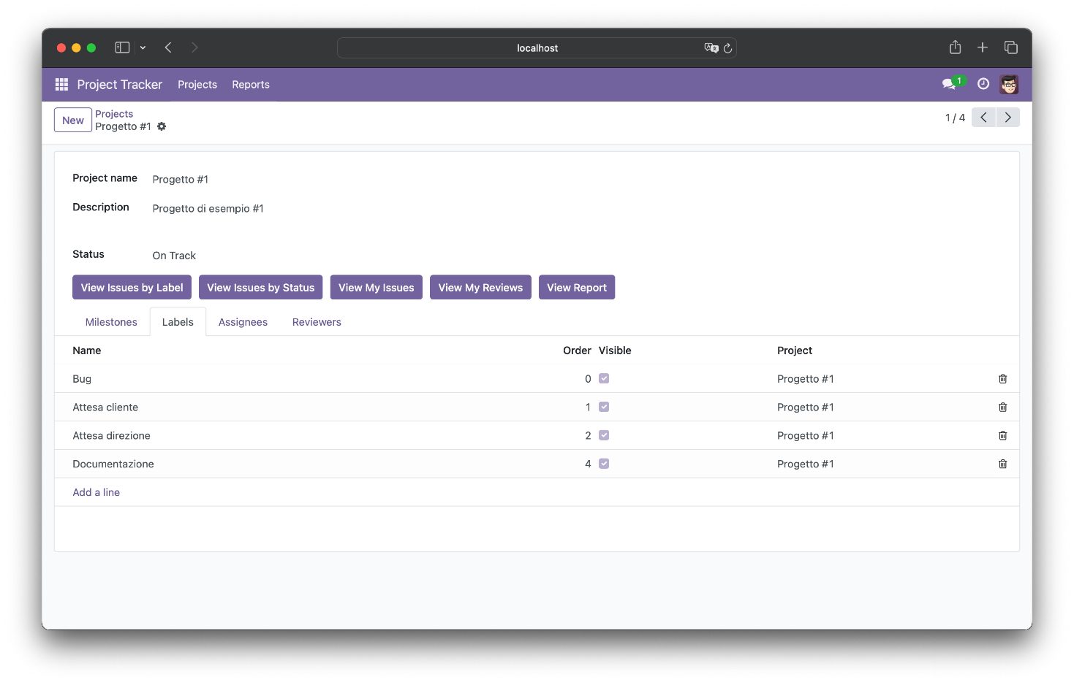

Figura 6 Vista: progetto - label

Vista progetti: assignee

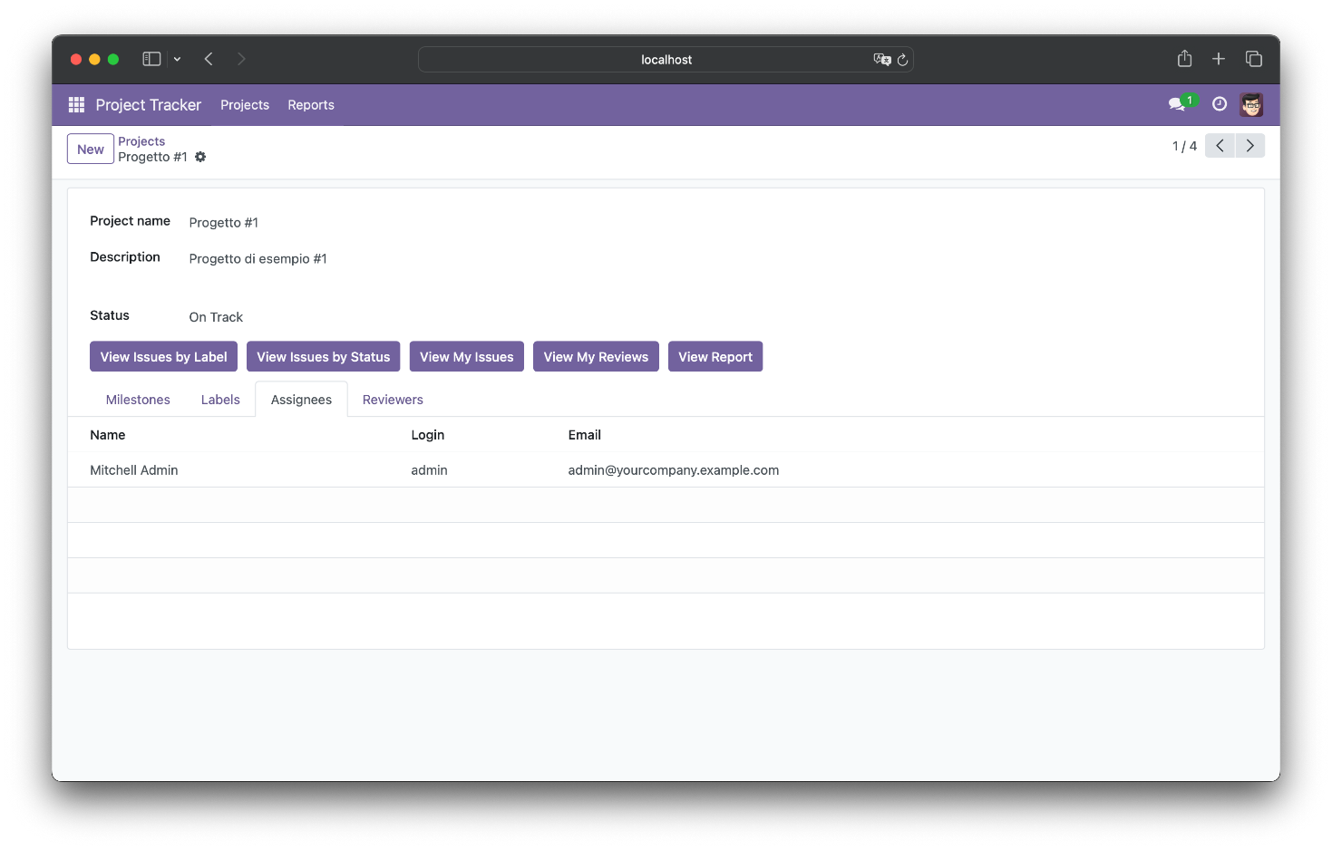

Figura 7 Vista: progetto - assignee

Vista attività per stato

Figura 8 Vista attività per stato

Vista attività

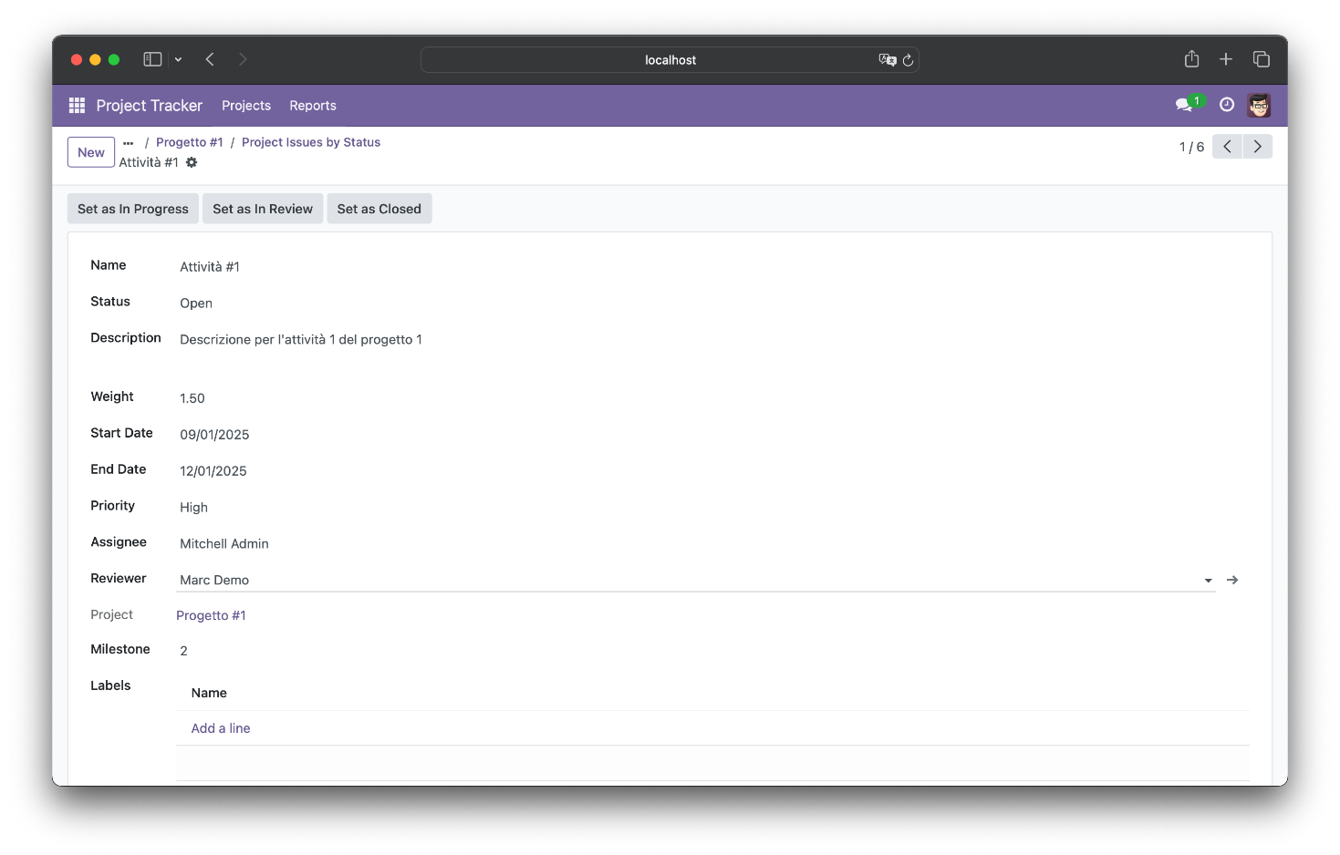

Figura 9 Vista attività

Vista report progetti

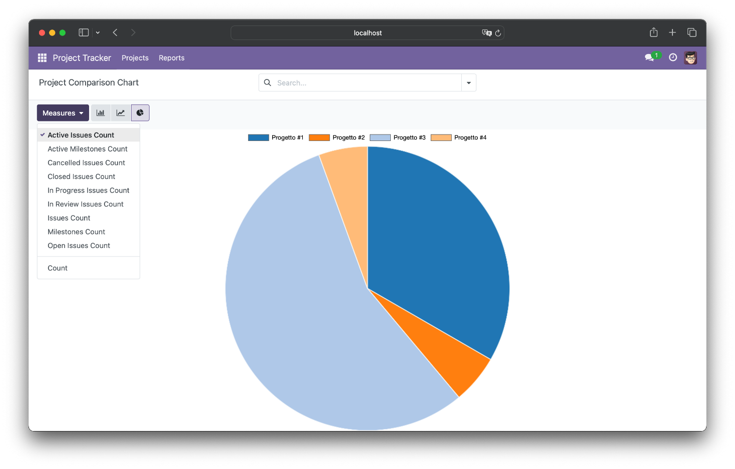

Figura 10 Vista report progetti

Conclusioni

Il modulo è stato sviluppato con l'obiettivo di fornire una soluzione essenziale per la gestione delle attività in diversi progetti, dando priorità alla semplicità e all'adattabilità. Alcune implementazioni più complesse sono state volutamente escluse, poiché avrebbero richiesto tempi di sviluppo significativamente più lunghi e non sarebbero state in linea con il tempo di riferimento indicato dal corso di Gestione dei Sistemi ICT.